数据库实验报告

姓名 | 王晨阳 | 教学班级 | USCM11007.01 | 实验  得分（百分制） | 完成情况得分（90%）
姓名 | 王晨阳 | 学号 | 2022303523 | 实验  得分（百分制） | 分析与感悟内容得分（10%）
实验  时间 | 2024年4月3日-2024年4月3日 |  |  | 实验  得分（百分制） | 合计
实验  主题 | 安装熟练
实验目的 | 1、 了解 SQL Server 的运行环境。  2、 学会安装 SQL Server  3、 对 SQL Server 数据库系统建立基本的直观认识。
实验内容 | 4、 了解 SQL Server 的运行环境。  5、 安装 SQL Server（自己动手完成）。  6、 通过企业管理器创建数据库和表（自己动手完成）。  7、 通过企业管理器，向每个表中输入 10 条以上的记录（自己动手完成）。  8、 通过查询分析器，用 SQL 语句查询表。
- 实验  结果  /  实验结论 | - 了解 SQL Server 的运行环境后安装成功  - 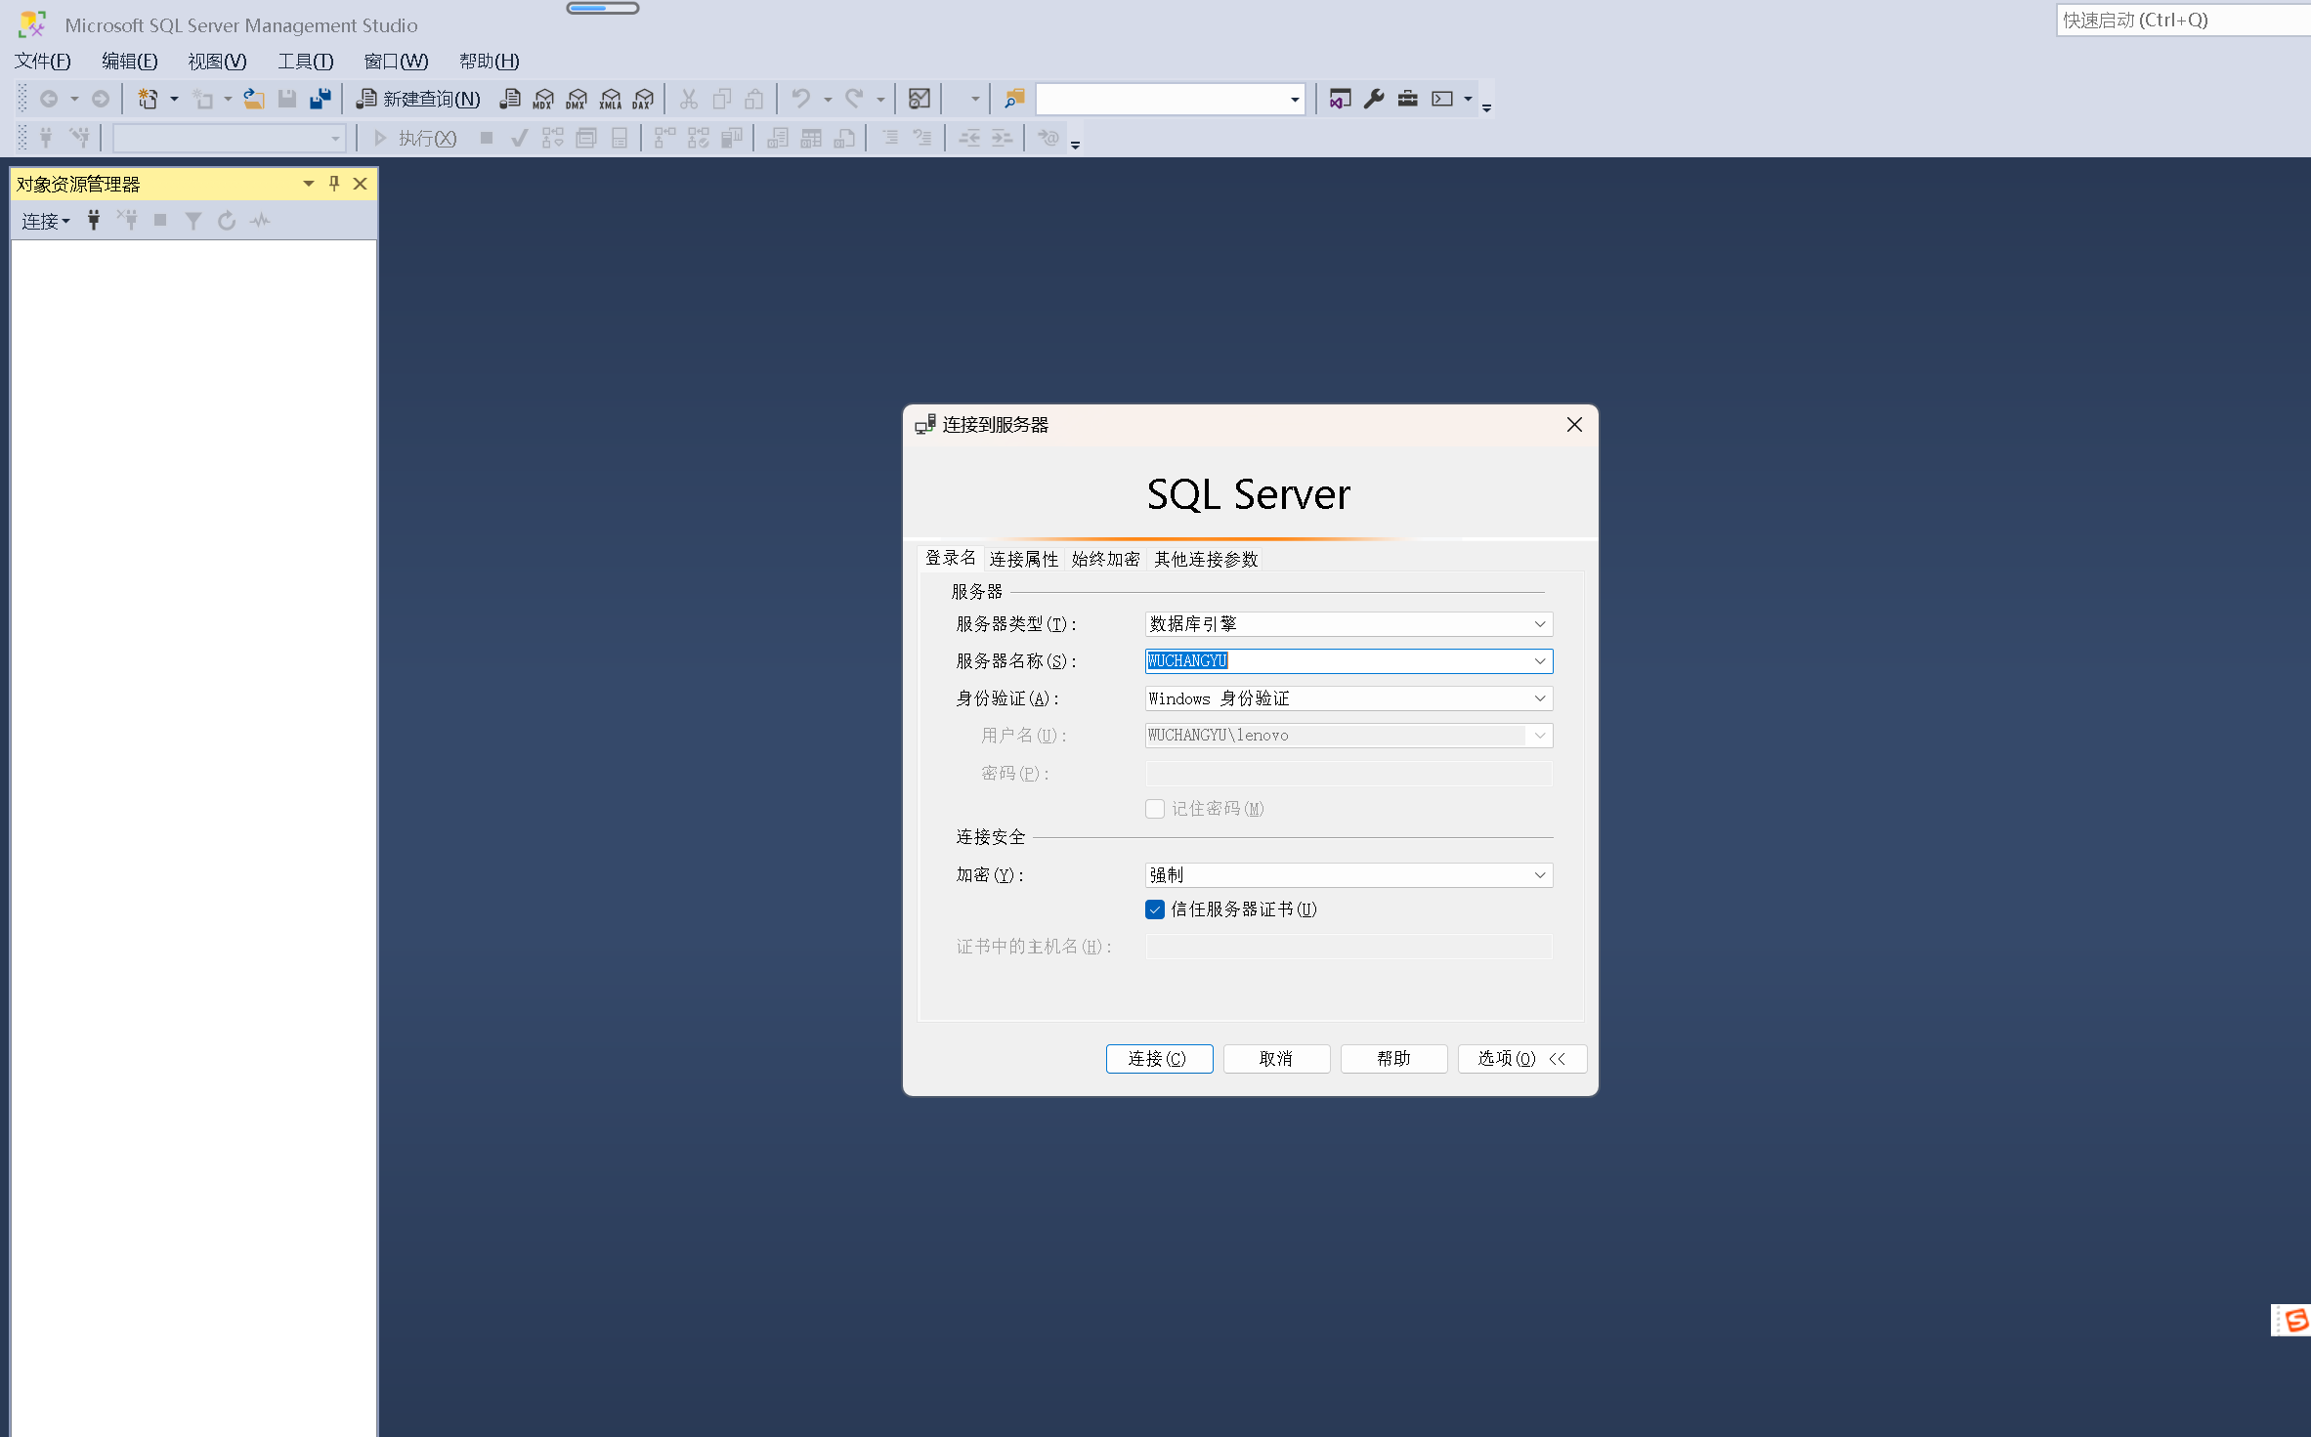  - 成功创建数据库和表  - 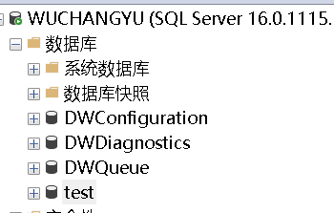  - 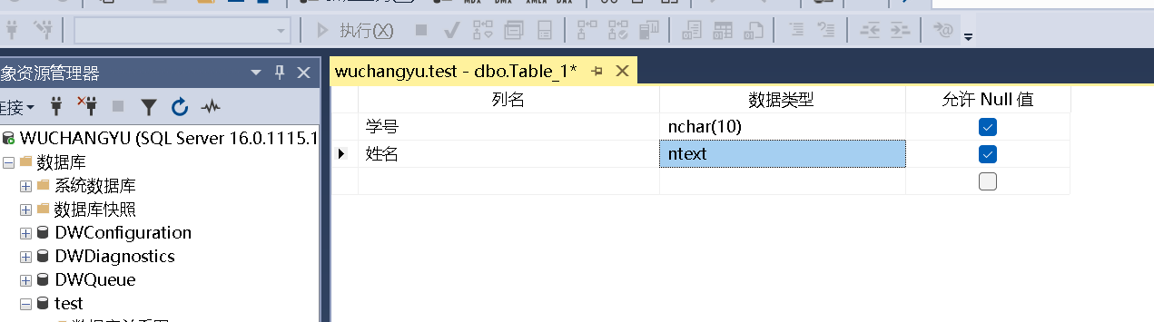  - 向每个表中输入 10 条以上的记录  - 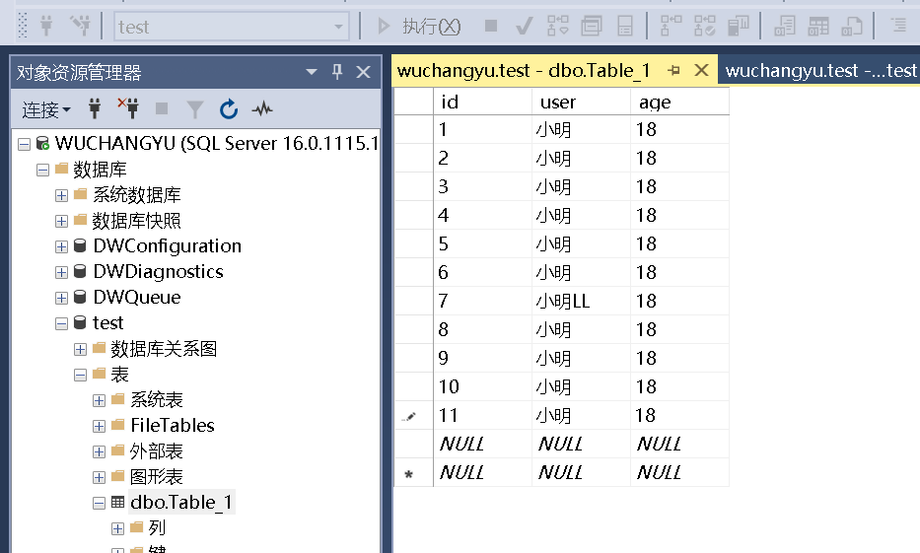  - 通过SQL语句成功进行了一次简单的查询  - 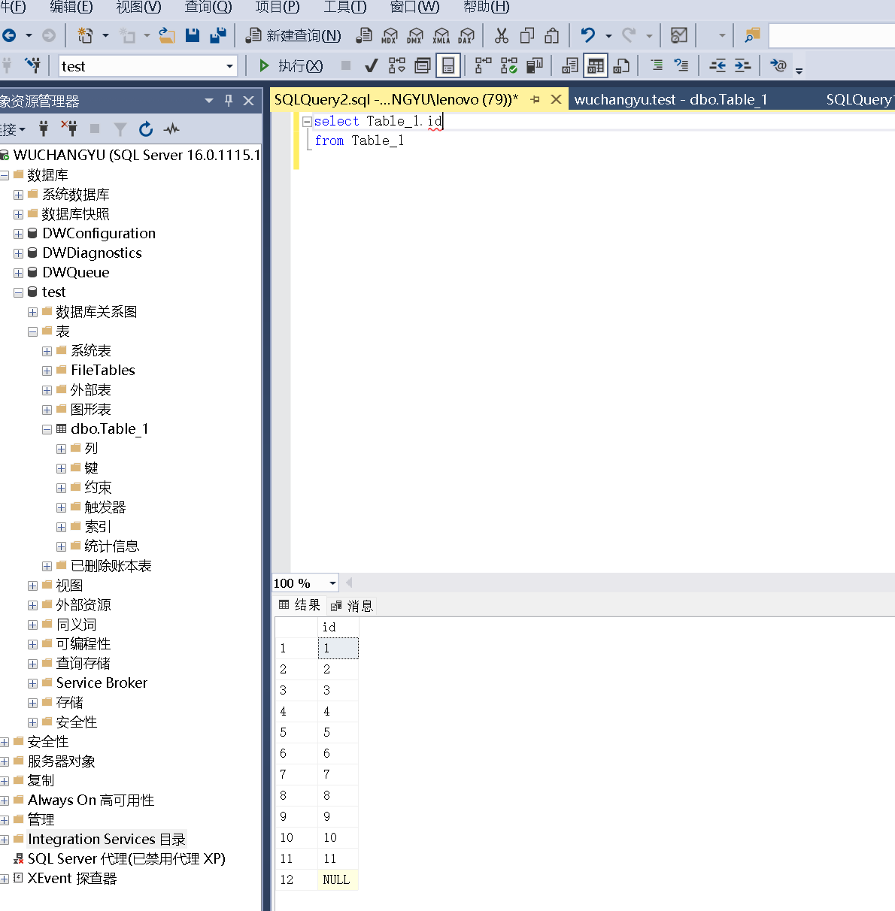
- 实实验
心得

